Муниципальное бюджетное дошкольное образовательное учреждение «Детский сад комбинированного вида № 14 «Солнышко» города Салаира»

Автор – составитель:

Шкабарня Марина Анатольевна,

воспитатель младшей группы.

Рекомендовано воспитателям ДОУ, родителям детей дошкольного возраста.

Статья «Хороводная игра»

Трудно себе представить ребячью жизнь без игр, веселых, нередко с песнями, считалками, загадками. В играх ярко отражается образ жизни людей их быт, труд. По содержанию все народные игры выразительны и доступны ребенку. Они способствуют расширению кругозора, развивают сообразительность и смекалку, находчивость, выдержку, стремление к победе, физические качества - ловкость, сила, выносливость. В народных играх много юмора, шуток, соревновательного задора, сопровождаются веселыми элементами.

При провождении хороводных игр, мы заметили, что детям нравится входить в «образ». В хороводных играх необходимо согласовывать свои действия с другими. Они способствуют расширению возможности общения детей - доброжелательно реагировать на замечания.

Поэтому мы стараемся развивать у детей умение оказывать помощь друзьям, играть вместе в одну игру. Например : «Мы знаем много игр, а в какую сегодня вам хочется поиграть?» Подобной установкой мы стараемся настроить детей на определенное отношение! Играть будем все вместе, а это интересно, и в игре надо вести себя так, чтобы с тобой было интересно и весело.

При выборе хороводной игры мы учитываем возрастные особенности - для малышей берем наиболее простые игры:

а) «По ровненькой дорожке…»
б) «Зайка шёл, шёл…»
в) «Раздувайся пузырь…»
г) «Ровным кругом…»
д) «Зайка беленький сидит…» и другие.
Для старших детей более сложные игры с усложнением, за счет новых элементов и более сложных правил. Начинаем игры с песен, стихотворений, сопровождающих песнями:
а) «Тишина»
б) «Колпачок»
в) «Узнай по голосу»
г) «Бабка Ёжка»
д) «Карусель» и другие.
Так же необходимо учитывать и место проведения игры - на воздухе, в помещении; по сезону. Дети любят играть в разные режимные моменты: утром, перед завтраком, перед занятием, перед прогулкой, на прогулке и т.д. Количество играющих детей в играх не ограничено. Не обязательно играть всей группой. Есть игры, где старшие дети научат младших, как надо играть объяснят им правила игры и сами поиграют с ними. Можно играть - командами: мальчики-девочки; сильные - слабые. Чтобы игра шла дружно и весело надо сосчитаться, выбрать вожака, этому способствует считалочки, жеребьевки, скороговорки, присказки. Детям очень нравиться выбирать вожака по считалке, они их много знают и умеют считать.
Объяснение любой игры может проходить по-разному. При объяснении правил игры, мы стоим в кругу с детьми, чтобы все нас видели, а мы видели их.
Объясняя любую игру, мы с детьми не разучиваем текст, а вводим его в ход игры неожиданно. Ребята, вслушиваясь в ритмичное сочетание слов, при повторении игры легко запоминают. мы четко, громко, понятно объясняем правила игры, последовательность игровых действий, расположение игроков.

Таким образом, хороводная игра для детей - естественный спутник жизни ребенка, источник радостных эмоций, обладающий великой воспитательной силой.
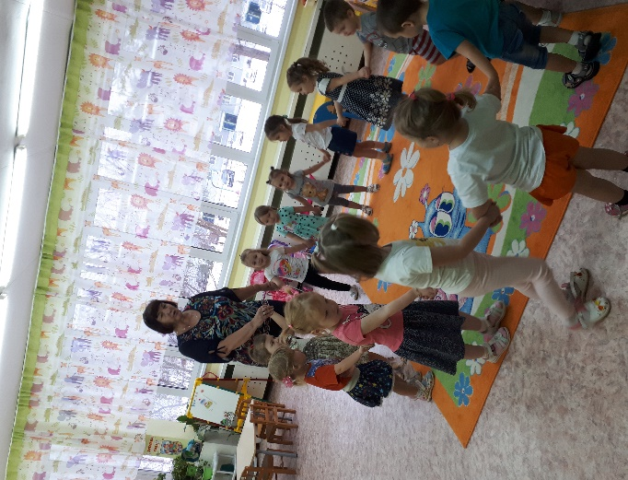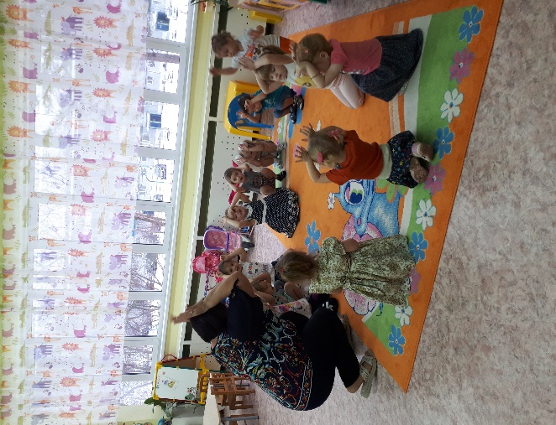
Игра «Ровным кругом» Игра «Зайчик беленький сидит…»

Игра «Пузырь» Игра «По ровненькой дорожке…»
